  - 数据分析与机器学习作品集

Ames 房价预测
  - 从基线筛选到稳健四模型融合
围绕数据语义、交叉验证、模型互补性和误差边界完成的一次端到端回归实践。
Kaggle Public | 排名快照 | 排名百分比 | 稳健本地 RMSE
0.12163 | 430 / 3,454 | Top 12.45% | 0.10483

最终结论 V3 比 V2 的公开分数改善 0.00042，排名快照由 493 升至 430。结果可复现，但本地验证仍明显偏乐观，价格两端仍是主要误差来源。
结果快照：2026-08-24 | Kaggle team: kimzaiyi1

执行摘要
本项目使用 Ames Housing 数据预测住宅成交价格。最终方案由 Elastic Net、Gradient Boosting、XGBoost 和 RBF-SVR 组成，通过重复 OOF 预测、目标分层的元交叉验证和轻度线性校准生成提交结果。
答案先行 V3 Public Score 为 0.12163，排名快照为 430 / 3,454（Top 12.45%）。相较 V2 有真实但有限的提升。本地 0.10483 没有完全兑现到榜单，因此报告把验证偏差和尾部误差作为核心结论。
- 有效做法：结构性缺失值处理、对数目标、OOF 选型、模型互补性检查。
- V3 改进：加入 RBF-SVR、使用目标分层元交叉验证、限制校准幅度。
- 主要局限：样本量小、重复实验造成选择偏差、价格两端仍回归均值。
- 可信边界：未使用外部成交价或公开泄漏标签，不承诺隐藏测试集达到 0.06。
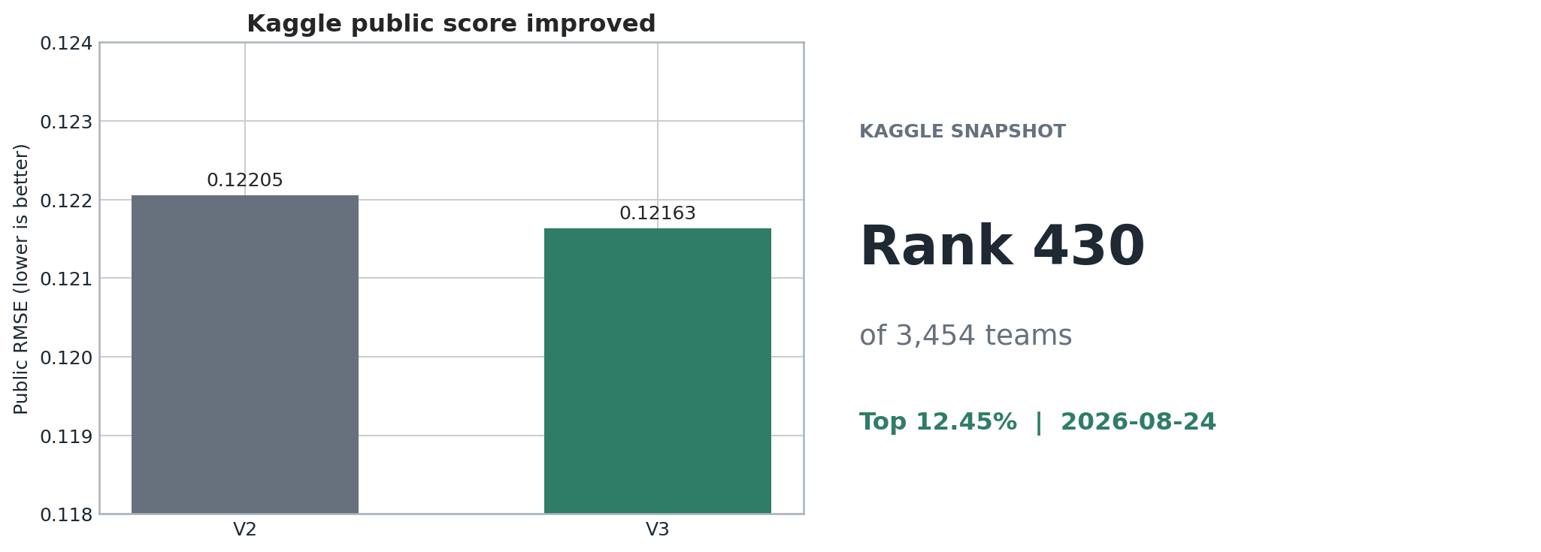
图 1 Kaggle 公开分数与排名快照

1. 问题定义与数据
训练集包含 1,460 套房屋、81 列；测试集包含 1,459 套房屋、80 列。除 Id 外共有 79 个预测变量，覆盖面积、年份、质量等级、社区和房屋类型。目标变量 SalePrice 只出现在训练集。
数据项 | 训练集 | 测试集 | 处理判断
行数 | 1,460 | 1,459 | 训练时移除 2 个明确面积异常样本
预测变量 | 79 | 79 | Id 不作为特征
目标 | SalePrice | 隐藏 | 预测 log(SalePrice)，提交前还原
主要缺失 | PoolQC、Alley、Fence 等 | 同类 | 区分无设施与未知

比赛评价接近对数价格上的均方根误差。直接预测 log(SalePrice) 可以减弱少数高价房对平方误差的支配，并让误差更接近相对偏差。
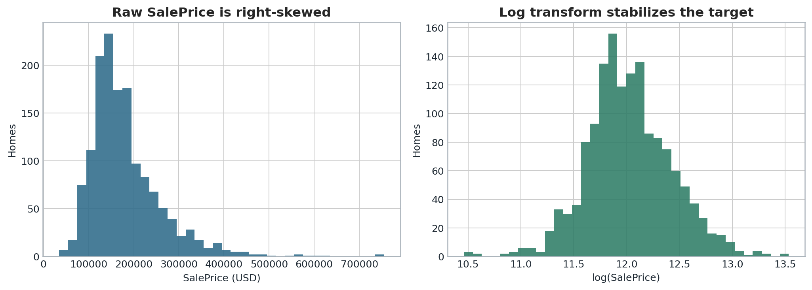
图 2 原始房价右偏，对数变换后更接近对称分布

2. 数据预处理判断

2.1 缺失值不是一个问题
PoolQC、GarageType、BsmtQual 等字段中的空值经常表示房屋没有对应设施。本项目把这类值编码为 None；只有设施存在但描述字段仍为空时才标记 Missing。剩余数值缺失在每个训练折内部按中位数填充，并增加缺失指示变量。
LotFrontage 与社区布局相关，因此 SVR 分支按训练折的 Neighborhood 中位数补充，无法匹配时再使用全局中位数。验证折没有参与统计量计算。
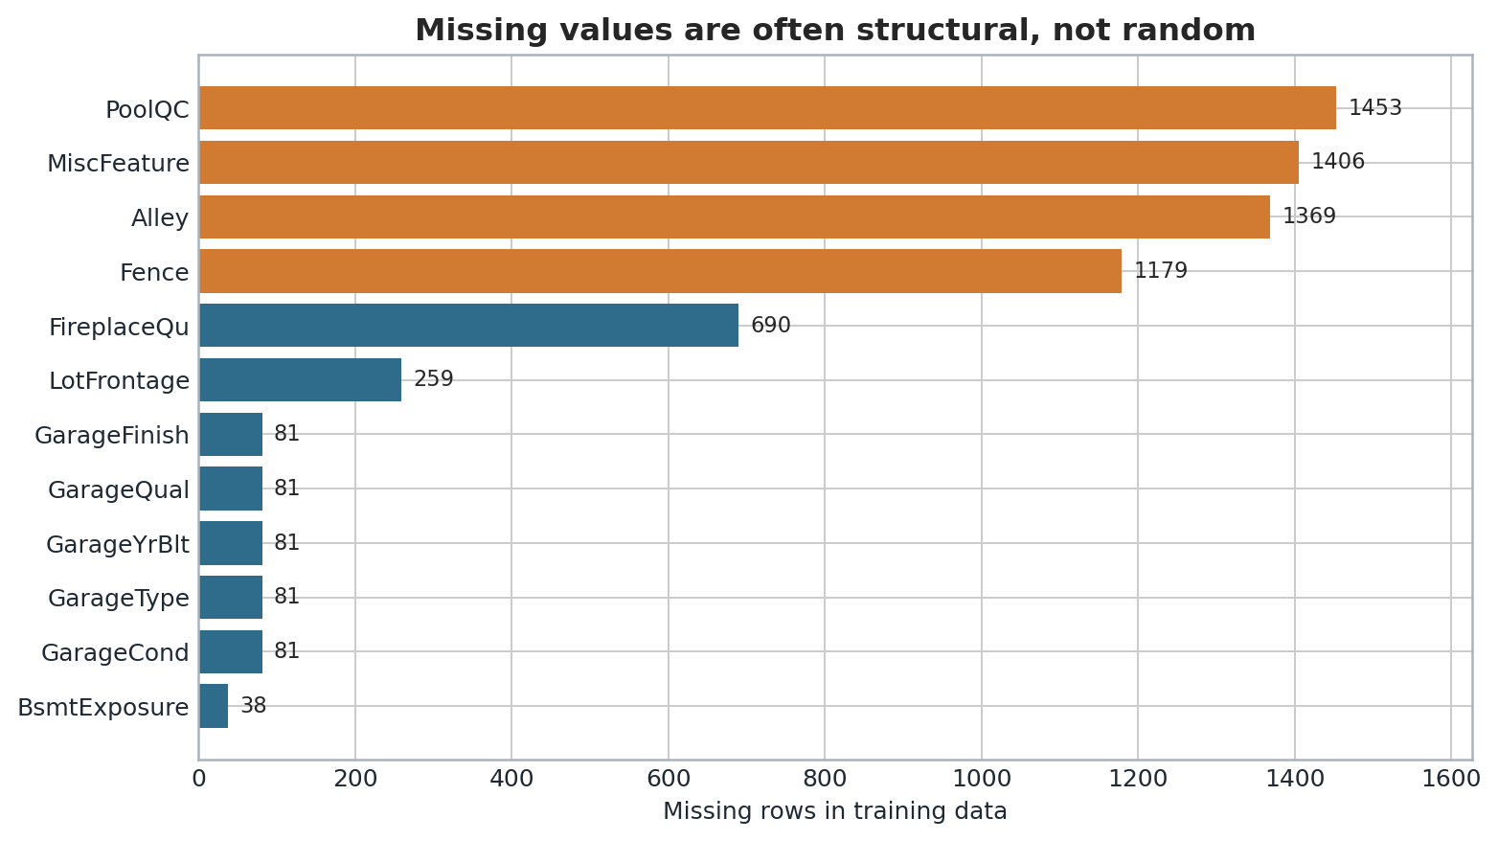
图 3 缺失最多的字段及其业务语义

2.2 异常值处理保持克制
Id 524 和 1299 的居住面积超过 4,000 平方英尺，但成交价明显偏低，符合预先设定的面积异常规则，仅在模型训练阶段移除。其余高价和大面积样本保留，避免为了降低本地误差而删除真正困难的房屋。

2.3 特征工程
- 规模：总使用面积、总浴室数、总门廊面积、总室外面积。
- 时间：售出时房龄、翻新后年限、车库年龄。
- 设施：车库、地下室、壁炉、泳池、二层和砖石存在标记。
- 关系：质量×居住面积、质量×总面积、车库容量×车库面积。
- 顺序：质量、地下室采光、车库完成度等类别映射为等级分数。

3. 模型筛选与取舍
初始候选覆盖十类模型。所有比较使用 OOF RMSE，训练拟合误差不参与选型。最佳单模是 Lasso/Elastic Net，Gradient Boosting 和 XGBoost 单模略弱但残差互补。随机森林、Extra Trees 和早期 SVR 版本落后，因此没有为增加模型数量而保留。
基线模型 | OOF RMSE | 折间标准差
Lasso | 0.11000 | 0.00746
ElasticNet | 0.11024 | 0.00747
Ridge | 0.11219 | 0.00846
GradientBoosting | 0.11389 | 0.01104
CatBoost | 0.11558 | 0.00704
XGBoost | 0.11613 | 0.00668
LightGBM | 0.12128 | 0.00798

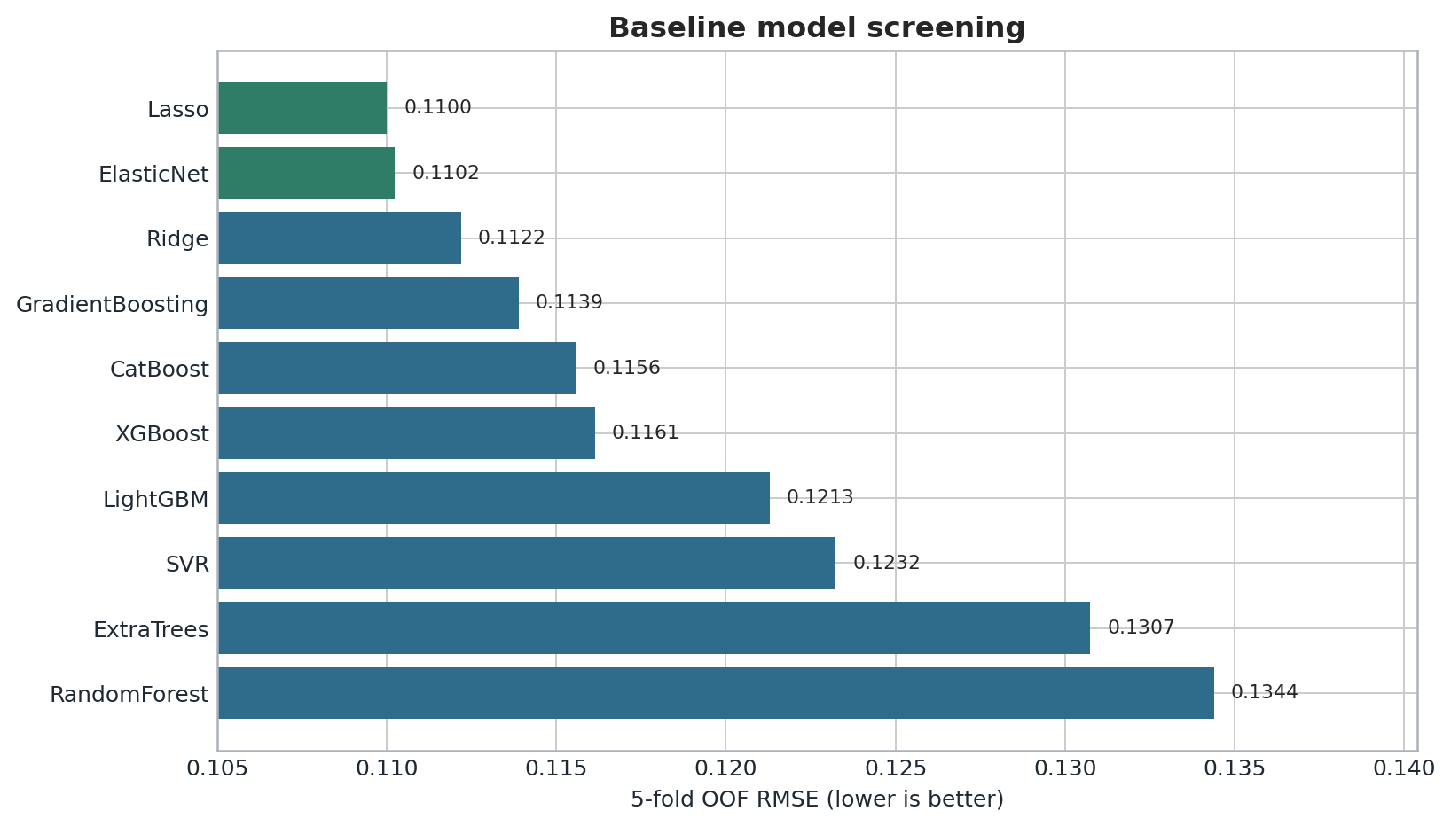
图 4 十类基线模型的五折 OOF 比较
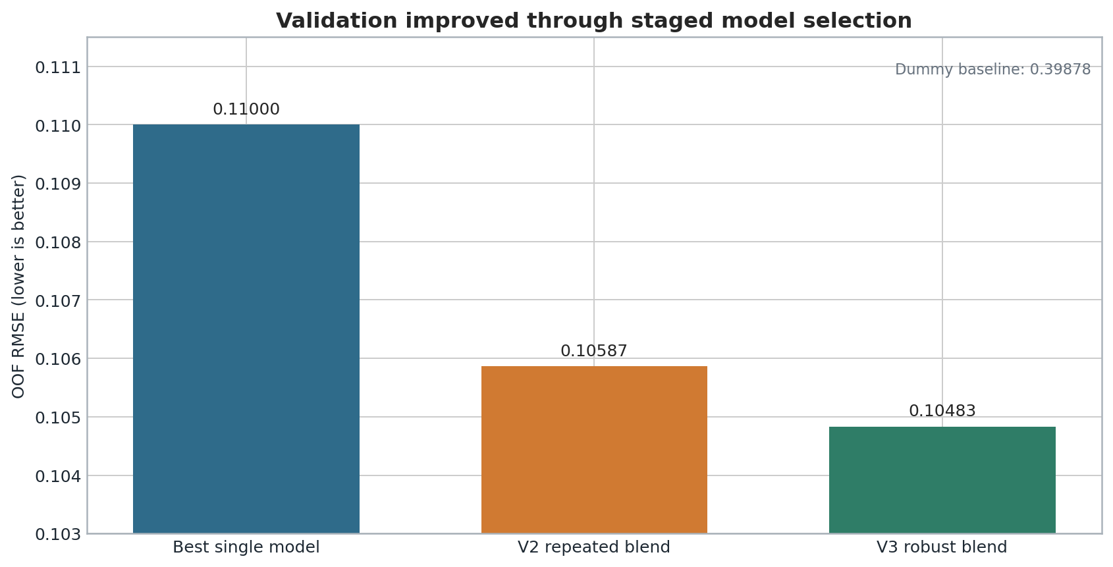
图 5 从最佳单模到 V3 稳健融合的验证改进
独立判断 V3 没有继续增加树模型。V2 的树模型残差相关系数超过 0.92，再堆同类模型通常只会让本地分数更好看。重新调参后的 RBF-SVR 虽不是最强单模，但与 XGBoost 的残差相关性约为 0.853，提供了更有价值的差异。

4. 最终四模型，用大白话解释
模型 | 直观理解 | 主要贡献 | 主要局限
Elastic Net | 给各项条件估算稳定的加减价 | 稀疏高维、整体线性关系 | 难表达复杂门槛
Gradient Boosting | 后一棵树专门修正前一轮错误 | 非线性、异常值稳健 | 与其他树模型易同质
XGBoost | 带复杂度约束的高效提升树 | 交互、稀疏特征 | 参数多、可能过拟合
RBF-SVR | 让特征相似的房屋得到相近估价 | 平滑非线性边界 | 对缩放和参数敏感

融合不是让四个模型投票选冠军，而是把它们的 OOF 预测作为新的证据。每套训练房屋都由没有见过它的模型预测，再根据这些预测估计组合权重。

5. 权重与校准
模型 | 最终权重 | 权重含义
Elastic Net | 25.9% | 稳定线性基准
Gradient Boosting | 23.4% | 稳健非线性纠错
XGBoost | 24.3% | 复杂交互与分裂
RBF-SVR | 26.5% | 平滑核方法补充

权重要求非负、总和为 1，并加入 0.01 的 L2 惩罚，防止某个随机折把权重推向单一模型。8 组目标分层元交叉验证用于评估权重稳定性，最终使用 40 组折内权重的平均值。
融合后校准斜率为 1.0157，仅把预测范围拉开约 1.6%。斜率被限制在 0.98 至 1.04，避免根据同一批残差做激进修正。
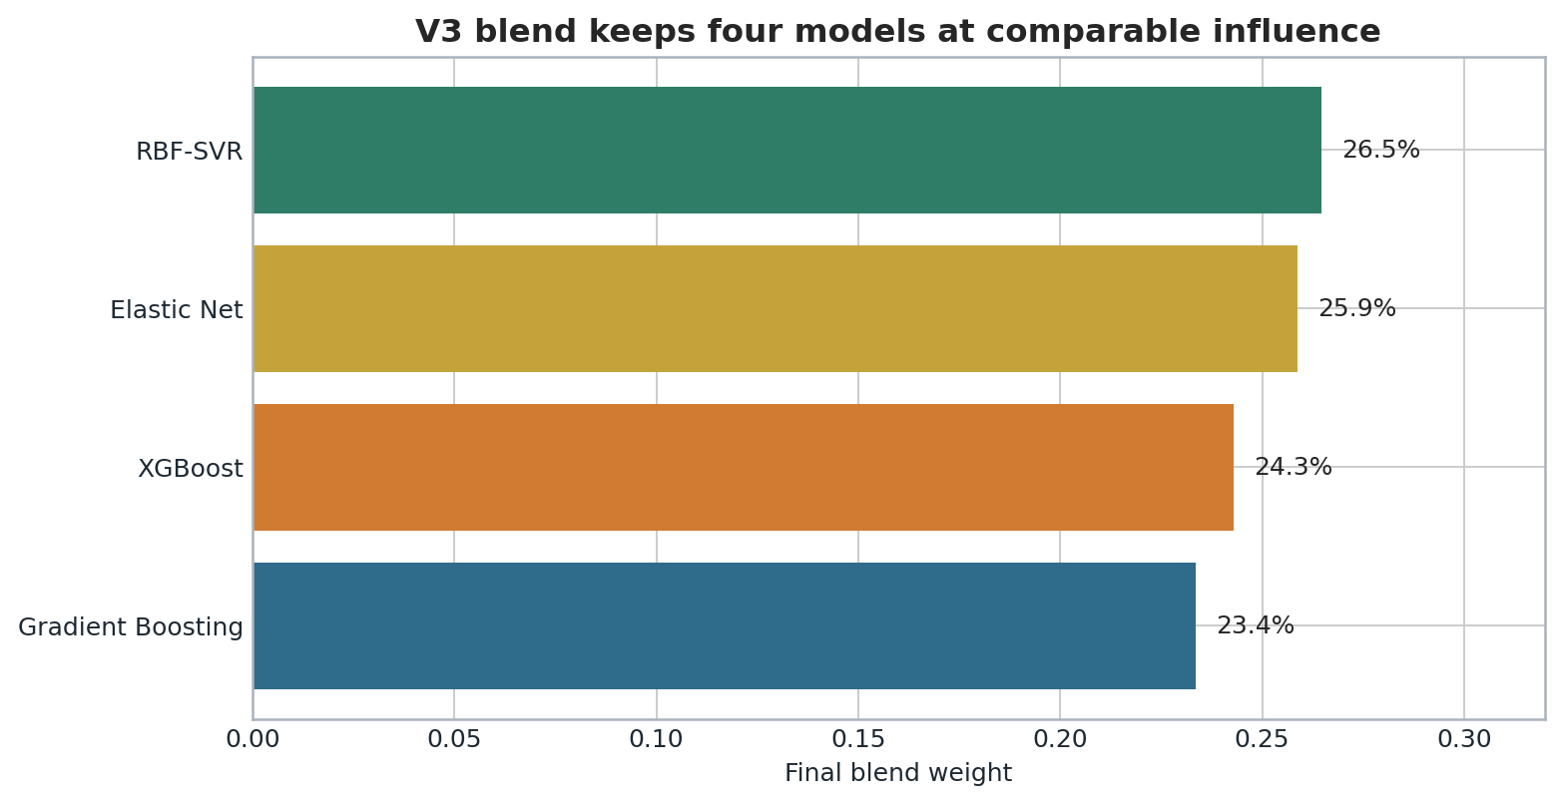
图 6 V3 四模型融合权重

6. 实证结果
版本 | 稳健本地 RMSE | Public Score | 排名快照
V2 | 0.10587 | 0.12205 | 493 / 3,454
V3 | 0.10483 | 0.12163 | 430 / 3,454

V3 预测中位数约 156,841 美元，最小值约 46,061 美元，最大值约 847,620 美元。提交文件共有 1,459 行，列名严格为 Id 和 SalePrice，Id 顺序与官方样例一致，没有缺失、重复或非正价格。
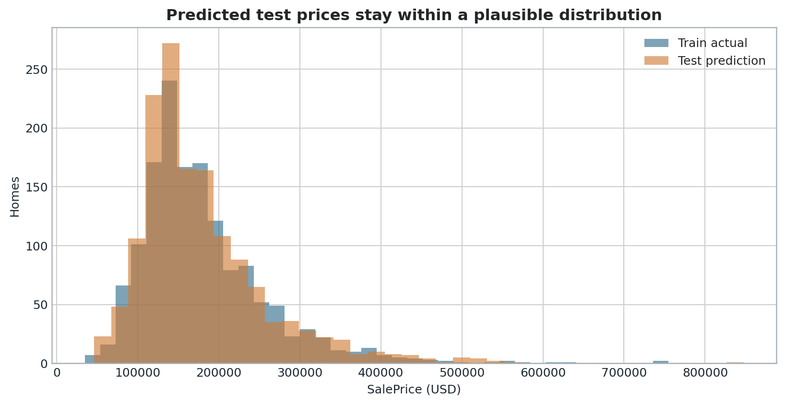
图 7 训练价格与测试预测价格分布

7. 误差诊断

7.1 价格两端仍然最难
最低价格十分位的 OOF RMSE 为 0.19518，平均残差为 -0.07525；最高价格十分位的 OOF RMSE 为 0.10717，平均残差为 0.03708。负残差表示低价房仍被高估，正残差表示高价房仍被低估。
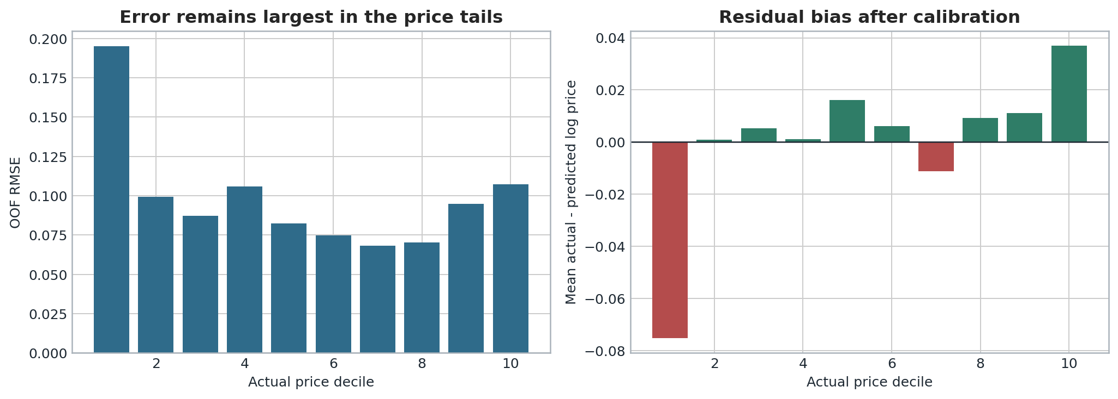
图 8 按实际价格十分位分组的 OOF 误差与偏差
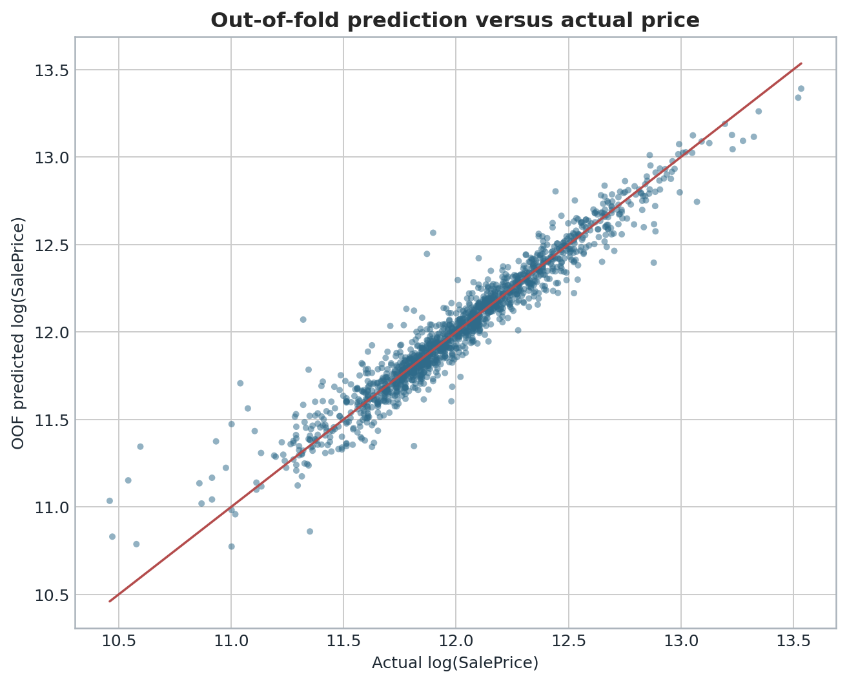
图 9 OOF 预测与实际对数价格

7.2 本地验证仍偏乐观
V3 本地稳健 RMSE 为 0.10483，Public Score 为 0.12163，差距为 0.01680。对抗验证平均 AUC 约 0.516，接近随机判断，因此没有证据支持强烈的整体训练/测试分布漂移。
- 训练样本不足 1,500 个，价格两端样本更少。
- 多轮特征和参数实验反复使用同一训练集，产生模型选择偏差。
- 最终四个成员的残差仍然较高相关，真正的模型多样性有限。
- 权重和校准来自同一批 OOF 样本，不能替代完全独立的测试集。
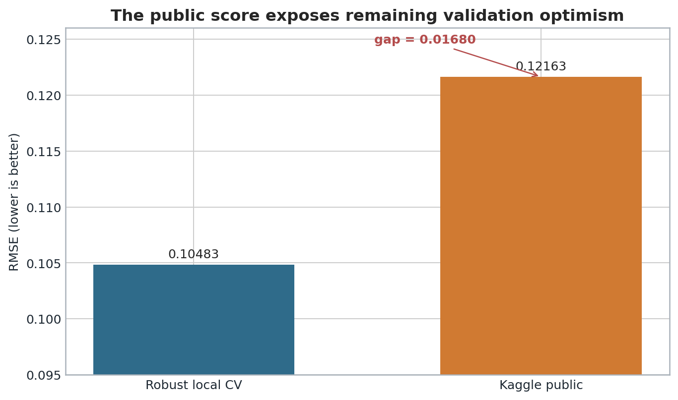
图 10 稳健本地验证与 Kaggle Public Score 的差距

8. 为什么没有把 0.06 当作完成标准
边界说明 隐藏测试标签使任何具体 Kaggle 分数都无法在提交前保证。公开榜单中还存在外部标签、公开泄漏或直接重建测试答案的极低分提交，它们不能代表正常机器学习泛化能力。
为了让作品经得起复现和面试追问，本项目没有使用外部成交价，也没有逐行修改测试答案。0.12163 不是接近完美，但它是一条可以解释、可以复现、没有依赖测试标签的结果。

9. 质量检查与复现
检查项 | 结果 | 证据
提交结构 | 通过 | 1,459 行；Id、SalePrice 两列
数值有效性 | 通过 | 无 NaN/Inf，价格全部大于 0
Id 一致性 | 通过 | 唯一、递增、与样例顺序一致
完整重训 | PASS | 最大 log 差 3.14e-07
图表 | 通过 | 10 张图均完成像素与尺寸检查
Notebook | 通过 | 5 个代码单元全部执行，无错误输出

完整重训与已提交 V3 的最大价格差约 0.15 美元，最大对数差为 3.14e-07。该差异来自 XGBoost 多线程浮点计算，不影响 Kaggle 五位小数分数。

10. 下一步改进
- 预留一块从未参与特征和参数选择的验证集，或使用嵌套交叉验证。
- 针对低价和高价房设计分层模型或分位数辅助目标，并放入外层验证检验。
- 使用重复目标分层折重训所有基础模型，比较切分策略的公共榜单稳定性。
- 研究社区×房龄、质量×面积等分层交互，同时控制高基数类别方差。
- 通过 bootstrap 给融合权重报告稳定区间，而不只报告一个点估计。

结论
项目完成了从数据理解、可复现预处理、模型筛选、融合、误差诊断到 Kaggle 提交的闭环。V3 比 V2 有小幅真实提升，排名快照进入前 12.45%。更重要的结论是：后续最需要加强的并不是继续增加模型数量，而是建立更独立的验证层、降低选择偏差，并专门处理价格两端的系统性误差。

附录：文件与证据索引
内容 | 位置
最终训练入口 | src/train_and_predict.py
数据处理与公共函数 | src/house_prices_core.py
结果复核 Notebook | notebooks/final_results_walkthrough.ipynb
最终提交 | results/submission_v3.csv
Kaggle 提交历史 | results/kaggle_submission_history.csv
排名快照 | results/kaggle_rank_snapshot.csv
完整重训检查 | results/reproducibility_check.json

口径说明：分数越低越好；排名和参赛队数量为 2026-08-24 快照，后续可能变化。所有本地误差均在移除两条预定义面积异常样本后计算。

